**AWS动手实验RDS MariaDB**

**实验目的**

启动Amazon RDS MariaDB数据库

**实验要求**

了解数据库的基础知识  
熟悉数据库连接方式

**实验原理**

Amazon Relational Database Service（Amazon RDS）是一项Web服务，让用户能够在云中更轻松地设置、操作和扩展关系数据库。它可以经济有效的为用户提供一个容量可调的行业标准的关系数据库，并承担常见的数据库管理任务。  
如何在应用程序中使用Amazon关系数据库服务(Amazon RDS)。任何使用关系型数据库(如MySQL、SQL Server、Oracle或PostgreSQL)的应用程序都可以使用Amazon RDS作为可伸缩的可靠数据库。

**实验步骤**

1、 我们本次实验将在弗吉尼亚北部进行，所以请将区域切换至弗吉尼亚北部区域，如下：  
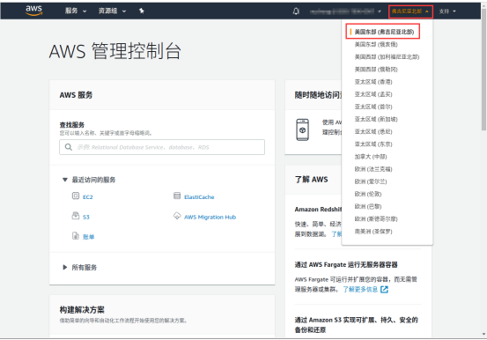

2、点击【服务】，选择【RDS】，如下：  
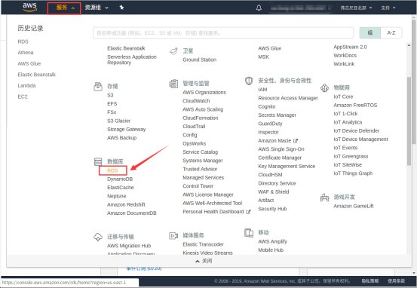

3、在左侧导航窗格中，选择【控制面板】，点击【创建数据库】，如下：  
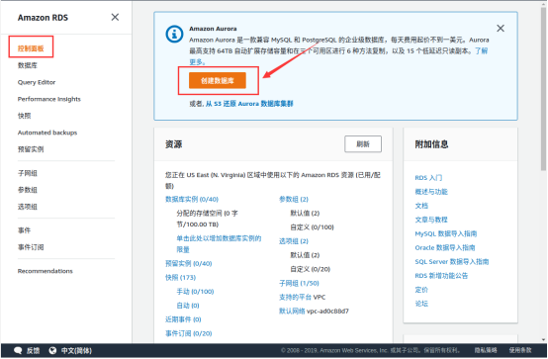

4、在“选择引擎”面板中，选择【MariaDB】，然后点击【下一步】，如下：  
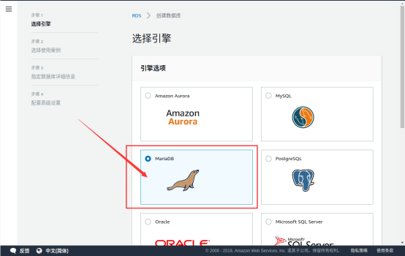  
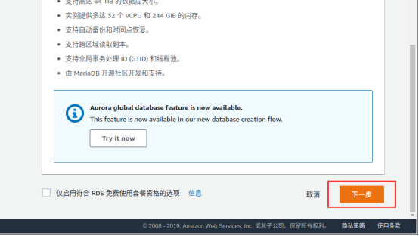

5、在“使用案例”标签页，选择【开发、测试-MariaDB】，然后点击【下一步】，如下：  
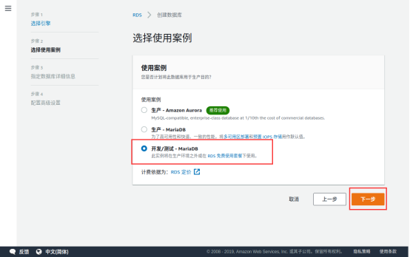

6、在“指定数据库详细信息”页面，配置以下信息：  
许可模式：保持默认  
数据库引擎版本：保持默认（MariaDB 10.2.21）  
数据库实例类：db.t2.micro  
多可用区部署：否  
存储类型：通用型(SSD)  
分配的存储空间：20 GiB  
存储自动扩展：不勾选  
存储自动伸缩扩展：保持默认配置  
数据库实例标识符：cstor-MariaDB  
主用户名：root  
主密码：××××××  
确认密码：××××××  
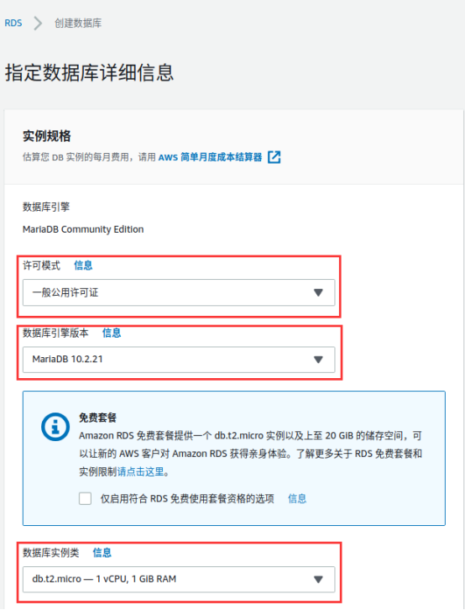  
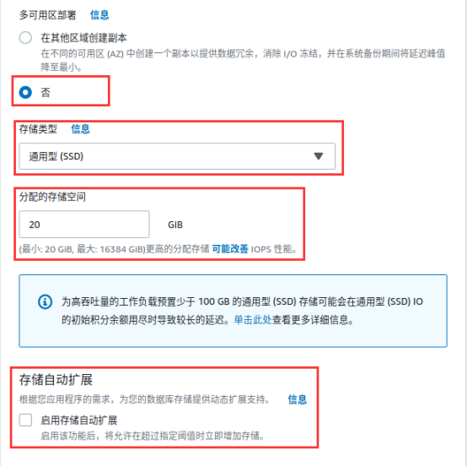  
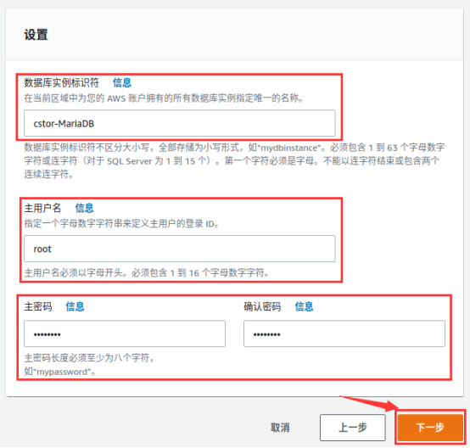  
完成以上配置后，点击【下一步】。

7、在“配置高级设置”页面，设置以下值：  
Virtual Private Cloud（VPC）：选择事先准备好的VPC(cstor)  
子网组：选择现有子网组  
公开可用性：是  
可用区：无首选项  
VPC安全组：创建一个新的安全组（安全组需开发数据库连接端口：默认1521）  
数据库名称：cstordata  
保留其它选项的默认值，如下：  
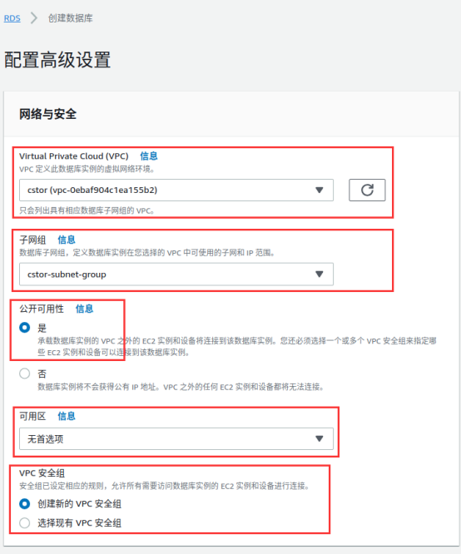  
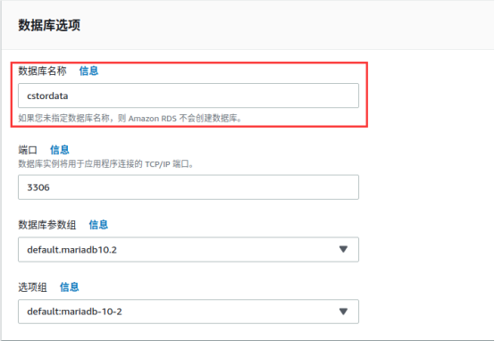  
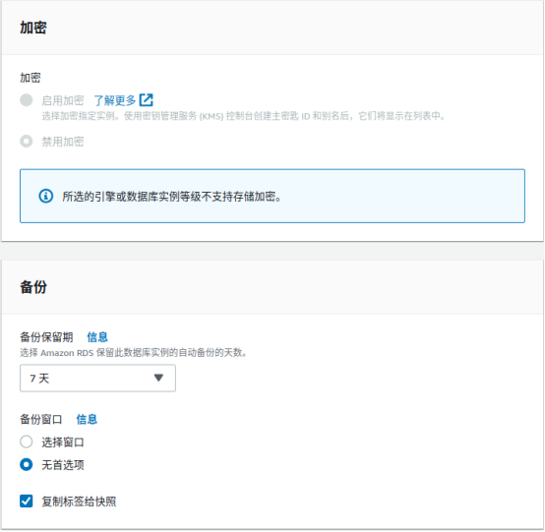  
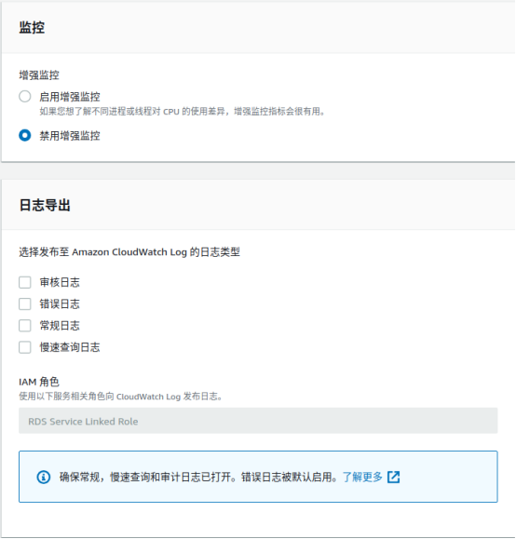  
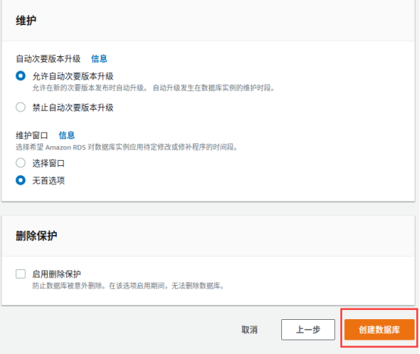  
完成以上配置后，点击【创建数据库】

8、等待数据库实例创建完成。在“信息”显示为【可用】后，拉动滚动条到屏幕下半部分菜单栏中的“连接与安全部分”，记下【终端节点】。我们将使用此终端节点连接到RDS MariaDB。  
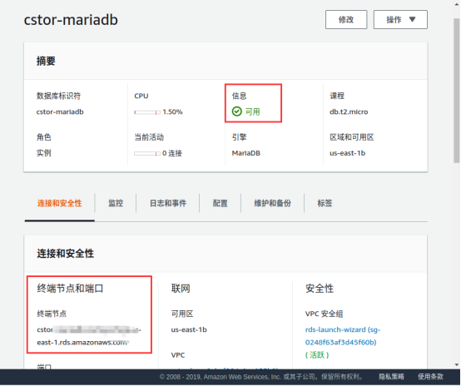

**实验结果**

创建一个RDS MariaDB数据库  
